|  |  |  |
| --- | --- | --- |
| C:\Users\Laurent\Desktop\20150924_090705_resized.jpg | ***Aménagement d’un auvent avec 2 pans asymétriques*** | C:\Users\Laurent\Desktop\20150924_090648_resized.jpg |

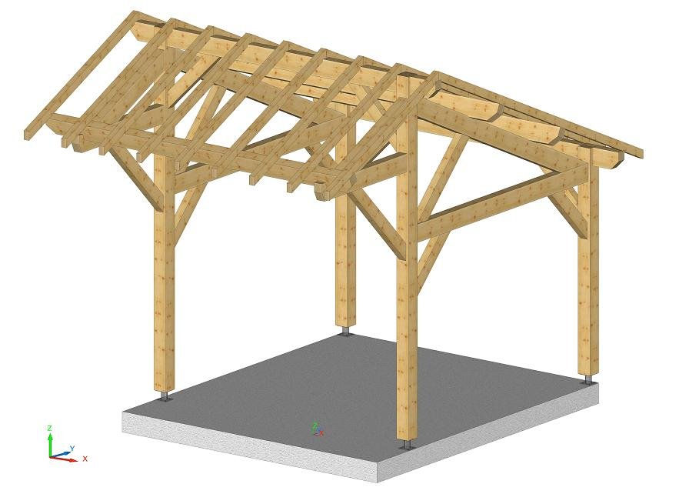

Un propriétaire souhaite couvrir une partie de sa terrasse. Il fait appel à une entreprise spécialisée dans la construction et la pose de charpente traditionnelle.

En annexe, le technicien constructeur bois a relevé différentes cotes afin d’établir le devis et les plans nécessaires à la déclaration préalable de travaux. Plusieurs documents ont été fournis par le propriétaire.

Par commodité, l’entrait devra être situé au dessus de 1,80 mètre par rapport au sol.

La pente du toit du auvent sera la même que celle du toit de la maison.

***MCj04344030000[1]***

***Déterminer la hauteur du faitage de l’auvent pour que la surface de la terrasse couverte située sur le pignon « SUD-OUEST » soit maximale ?***

|  |  |
| --- | --- |
| **C1** | **C3** |
| ☺ | ☺ |
| 😐 | 😐 |
| ☹ | ☹ |

***Proposer un protocole permettant de répondre à cette problématique.***

|  |  |
| --- | --- |
| **C2** | **Co** |
| ☺ | ☺ |
| 😐 | 😐 |
| ☹ | ☹ |

ANNEXE

***Plan de masse :***

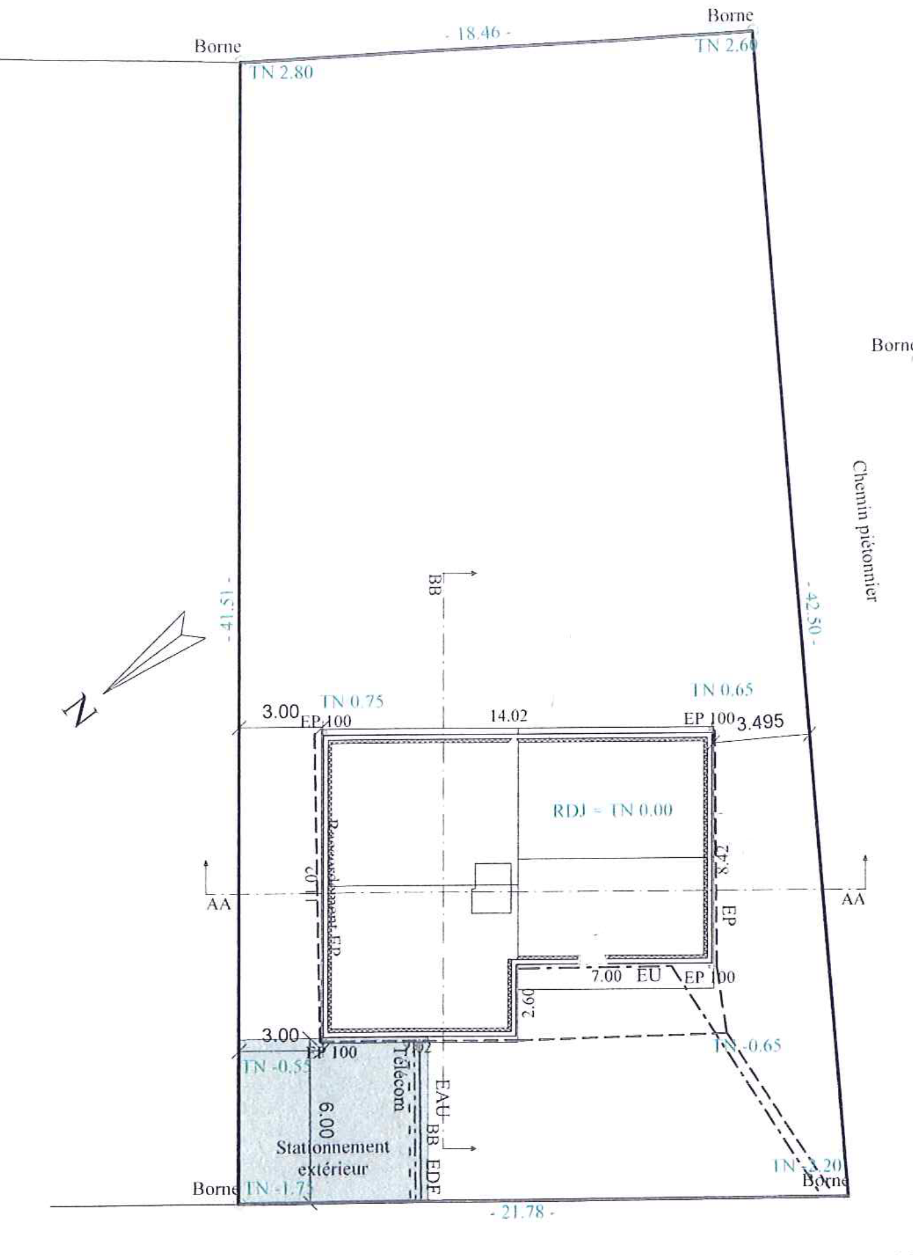

***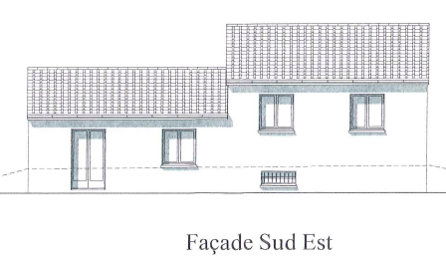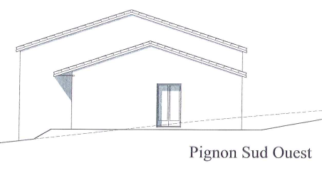Façade et pignon :***

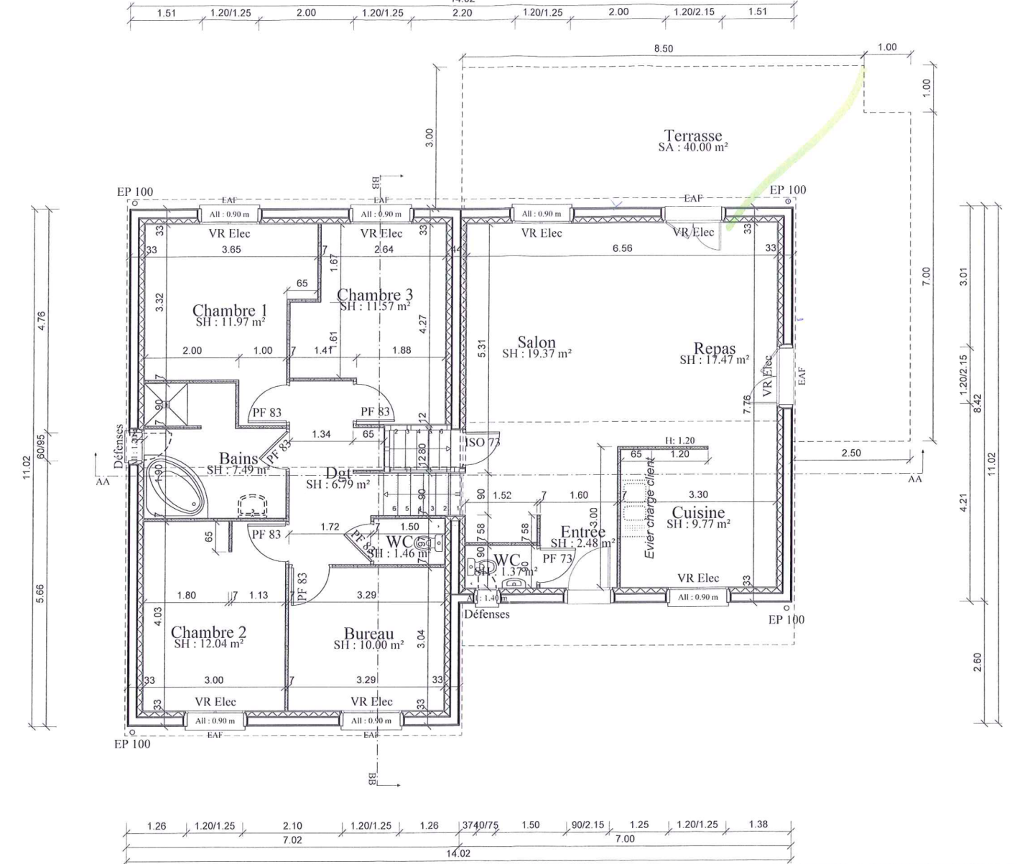***Plan du rez-de-chaussée :***

***Côtes relevés par le technicien :***

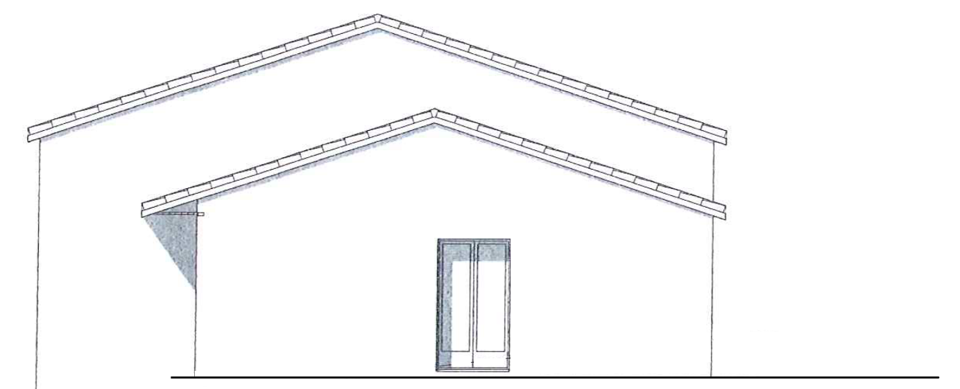

1,21 m

2,99 m

3,00 m

0,95 m

2,80 m

2,30 m

1,88 m